3. Tökéletes gázok állapotváltozásai

A tökéletes gáz olyan elméletileg „kitalált” modellanyag, melynek tulajdonságai, termodinamikai viselkedése egyszerű matematikai formulákkal leírható. Viselkedésüket a kinetikus gázelmélet alapján értelmezhetjük. A tökéletes gáz saját kiterjedés nélküli, pontszerű részecskékből (molekulákból vagy atomokból) áll, melyek között nincsen kölcsönhatás. A rendelkezésükre álló térfogatban szakadatlanul, véletlenszerűen mozognak és egymással, ill. az edény falával találkozva rugalmas ütközést szenvednek. Más tudományterületek, pl. a fizika, gyakran használja az ideális gáz elnevezést, a fizikai kémiában az ideális jelzőt azonban az elegyek viselkedésének leírására tartjuk fenn.
A tökéletes gáz részecskéinek (továbbiakban a gázmolekulák) viselkedése az általános gáztörvénnyel írható le:
(3.1)
ahol V az edény térfogata, p a gáz nyomása, T a termodinamikai hőmérséklet és R az egyetemes gázállandó.
Vizsgáljuk meg két, egymástól r távolságban lévő részecske kölcsönhatását (3.1. ábra). Ha r elég nagy (r→∞), a függvény határértéke zérus, azaz a részecskék között fellépő kölcsönhatás elhanyagolható.
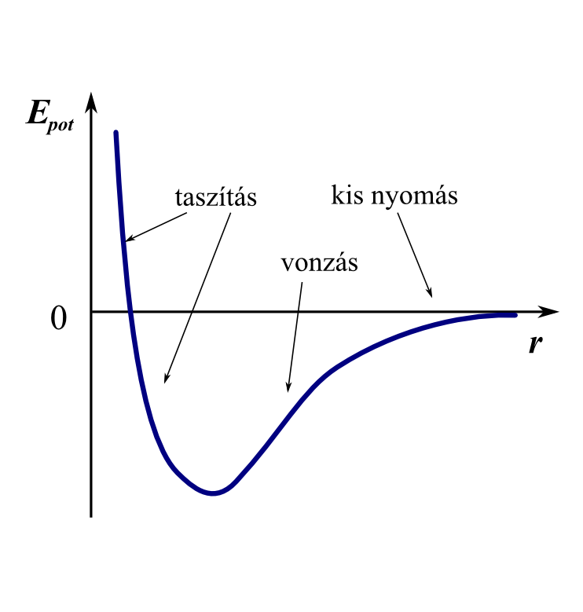
3.1. ábra. A két részecske között fellépő kölcsönhatás távolságfüggése
Kis nyomáson a valóságban is jól megközelíthető ez az állapot. A makroszkopikus térfogathoz képest a gázmolekulák mérete jó közelítéssel pontszerűnek tekinthető, és a molekulák a kis koncentráció miatt csak ritkán ütköznek egymással. Mivel a molekulák között a nagy távolság miatt a kölcsönhatás 0-vá válik, a belső energia nem függ sem a térfogattól, sem a nyomástól, ha a hőmérsékletet állandó értéken tartjuk:
(3.2)
(3.3)
Tehát a tökéletes gázok belső energiája független a nyomástól és a térfogattól, csak a hőmérséklettől függ, mert a hőmérséklet viszont megváltoztatja a molekulák energiaállapotát.
Állandó hőmérsékleten a
(3.4)
entalpia is független lesz a nyomástól és a térfogattól, hiszen a Boyle-Marriotte törvény értelmében ekkor a pV szorzat állandó:
(3.5)
(3.6)
Állandó hőmérsékleten, azaz izoterm körülmények között tökéletes gázokra tehát
(3.7)
és
. (3.8)

3.1. Tökéletes gázok moláris hőkapacitása állandó nyomáson, ill. hőmérsékleten
A 2. fejezetben beláttuk, hogy a hő útfüggvény. Ha a rendszerrel állandó térfogaton közlünk hőt, az a gázmolekulák belső energiáját növeli. Izobár hőközlés során viszont a bekövetkező hőmérséklet-változás a gáz térfogatát is megváltoztatja, térfogati munka végzésével jár. Ezért izobár körülmények között mindig nagyobb hőt kell közölni ugyanazon rendszerrel, mint állandó térfogaton, hogy azonos nagyságú hőmérséklet-növekedést érjünk el. Ez a moláris hőkapacitások között is eltérést eredményez. Vizsgáljuk meg és eltérésének mértékét tökéletes gázok esetén.
n mólnyi tökéletes gázunkkal közöljünk hőt állandó térfogaton, ill. állandó nyomáson. Ez a rendszer belső energiájának (állandó térfogat), ill. entalpiájának (állandó nyomás) megváltozását eredményezi:
(3.9)
. (3.10)
A moláris hőkapacitás definíciójának megfelelően
(3.11)
és
. (3.12)
Az entalpia-definíció és a tökéletes gázok állapotegyenletének összekapcsolása alapján
. (3.13)
Így a (3.12) egyenlet
alakban is írható.
Tökéletes gázok esetén tehát, tetszőleges nyomáson és hőmérsékleten
(3.14)
A 3.1. táblázat néhány példáján láthatjuk, hogy esetenként R (8,314 Jmol⁻¹K⁻¹) és összevethető nagyságúak. és eltérése gyakorlati szempontból csak gázok esetében jelentős, kondenzált rendszerek esetén elhanyagolhatóan kicsi.
3.1. táblázat. Kis gázmolekulák moláris hőkapacitásai, J mol⁻¹ K⁻¹ (298 K, 1 bar)

 | c_{mp} | c_{mv}
He | 20,79 | 12,48
Ar | 20,79 | 12,48
N₂ | 29,12 | 20,74
CO₂ | 37,11 | 28,46

3.2. Tökéletes gázok reverzíbilis állapotváltozásai
A tökéletes gázok termodinamikai viselkedése az 1. fejezetben tárgyalt (1.4. ábra) reverzíbilis modellel általában jól leírható. A következőkben a termodinamikai megfontolásokban gyakran előforduló egyszerű reverzíbilis folyamatot vizsgálunk. A munkavégzést a térfogati munkára korlátozzuk, az egyéb munkák lehetőségét kizárjuk. Az itt leírt folyamatok tökéletes gázokra vonatkoznak, tehát nincsen halmazállapot-változás vagy kémiai változás.
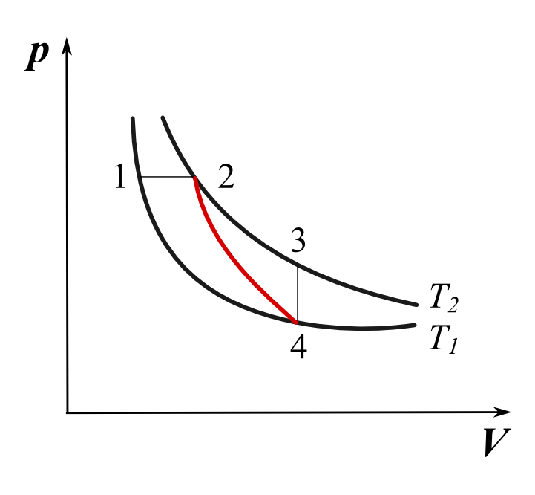
3.2. ábra. Izobár (1-2), izochor (izosztér) (3-4), izoterm (2-3 vagy 1-4) és
adiabatikus folyamat (2-4) szemléltetése az indikátor-diagramon, T₂ > T₁

Izobár reverzíbilis folyamat (p = állandó)

3.1. animáció. Tökéletes gáz izobár reverzíbilis kiterjesztése és összenyomása
A 3.1. animáció a melegítés hatására állandó nyomáson bekövetkező kiterjedés (izobár expanzió), ill. az izobár összenyomás (izobár kompresszió) jelenségét szemlélteti. A kiterjedés során a rendszer által végzett térfogati munka (1 index a kezdeti, 2 a végállapotot jelöli), vagyis az izobár hőtágulás térfogati munkája a 3.1. egyenletet is felhasználva, a következő formákban írható fel:
(3.15)
Vegyük észre, hogy a T₁ → T₂ irányban a gáz végzi a munkát, ezért előjele negatív lesz, míg fordított esetben a rendszeren végzünk munkát, és így annak előjele pozitívnak adódik.
Az izobár kiterjesztéshez
(3.16)
hőt kell befektetnünk, mely azonos a gáz entalpiaváltozásával. A termodinamika I. főtételének értelmében így (3.15) és (3.16) felhasználásával a rendszer belső energiájának megváltozása:
(3.17)
Vegyük észre, hogy .

Izochor (izosztér) reverzíbilis folyamat (V=állandó)

3.2. animáció. Tökéletes gáz izochor reverzíbilis kiterjesztése és összenyomása
A folyamat során a tökéletes gáz térfogata nem változik, ezért térfogati munkavégzés nincsen,
(3.18)
A közölt hő a gáz belső energiáját növeli, ill. a hőleadás a belső energia rovására történik:
(3.19)
A rendszer entalpiaváltozása a 3.1. egyenlet felhasználásával:
(3.20)
Melegítés hatására tehát a belső energia és az entalpia is nő (előjelük pozitív), míg hűtés esetén ezek a mennyiségek csökkennek.

Izoterm reverzíbilis folyamat (T = állandó)
A 3.1. fejezet elején beláttuk, hogy tökéletes gázok belső energiája csak a hőmérséklettől függ, így izoterm változás során
(3.21)
Az entalpia
(3.22)
mivel, amint azt a 3.5. kifejezésnél már felhasználtuk, a Boyle-Mariotte törvény értelmében a pV szorzat állandó.

3.3. animáció Tökéletes gáz izterm kiterjesztése és összenyomása reverzíbilis úton
A gáz kiterjedése során munkát végez, ami belső energiájának és így hőmérsékletének csökkenésével jár, így az állandó hőmérsékletet hőközléssel tudjuk csak biztosítani. Fordított esetben, ha összenyomjuk (komprimáljuk) a gázt, az állandó hőmérsékleten csak akkor történhet, ha a hőt elvezetjük:
(3.23)
A térfogati munka
(3.24)
kifejezése p-t a 3.1 egyenlet segítségével kifejezve
(3.25)
alakban, ill. a Boyle-Mariotte törvényből következő
$\frac{V_{2}}{V_{1}}=\frac{p_{1}}{p_{2}}$ (3.26)
azonosság felhasználásával
(3.27)
formában is felírható. Így a 3.23. egyenlet alapján a leadott vagy felvett hő a
(3.28)
egyenlettel adható meg. Ennek értelmezése megfelel a 3.3. animáció alapján leírt megfigyelésünknek: izoterm kompresszió esetén (p₁<p₂) a rendszer hőt ad le, míg expanziónál (p₂<p₁) hőt vesz fel.
A 3.3 táblázatban az eddig tárgyalt reverzíbilis folyamatok leírására használt kifejezéseket összegeztük.
3.3. táblázat. Tökéletes gázok izobár, izochor és izoterm reverzíbilis állapotváltozásainak leírása

 | W | Q | ΔU | ΔH
Izobár
Izochor  (izosztér) | 0
Izoterm |  |  | 0 | 0
A belső energia, ill. az entalpia változása a változás módjától függetlenül azonos kifejezéssel írható le. Ez nem meglepő, hiszen állapotfüggvények és így változásuk független attól, milyen úton jutunk a kiindulásiból a végállapotba.
A következőkben belátjuk, hogy tökéletes gázok tetszőleges úton végbemenő reverzíbilis folyamataira általánosítható a 3.17 és 3.19 egyenletben kapott, a 3.3. táblázatban található kifejezés.
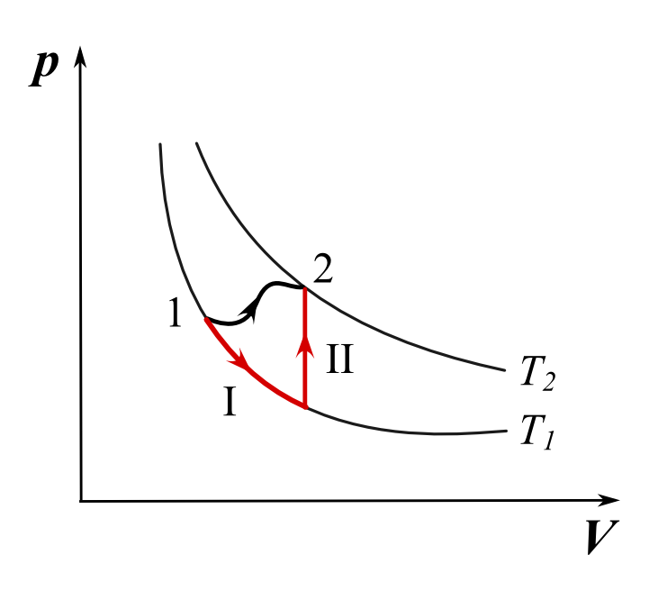
3.3. ábra. Tökéletes gáz tetszőleges állapotváltozása
Juttassuk el tökéletes gázunkat tetszőleges úton az 1-ből a 2 állapotba és vizsgáljuk meg belső energiájának megváltozását. Mivel a belső energia állapotfüggvény, az 1→2 részleteiben ismeretlen direkt út mellett ismert leírású részlépesekkel is eljutathatunk
1-ből a 2 állapotba. Terjesszük ki a gázt előszőr izoterm körülmények között V₂ térfogatra (I. lépés), majd izochor körülmények között emeljük hőmérsékletét T₂-re (II. lépés).
(3.29)
Láttuk, hogy az izoterm folyamat során a belső energia nem változik,
(3.30)
izochor esetben pedig
(3.31)
Tehát valóban, tetszőleges reverzíbilis folyamatban
= (3.32)
Hasonló módon igazolhatjuk, hogy tökéletes gázok entalpiaváltozása tetszőleges reverzíbilis folyamatban
(3.33)

Adiabatikus reverzíbilis folyamat (Q = 0)

3.4. animáció. Tökéletes gáz adiabatikus reverzíbilis állapotváltozásai
Ilyen folyamatokat hőszigetelt rendszerek esetén vizsgálhatunk (3.4. animáció). Adiabatikus folyamatokban a gáz nem tud hőt cserélni a környezetével, így a gázon végzett térfogati munka (adiabatikus kompresszió) a belső energiát növeli, a gáz hőmérséklete emelkedik. Az ellentétes folyamatot, azaz adiabatikus expanziót a környezetből nyerhető energia-utánpótlás hiányában belső energiája rovására tudja csak elvégezni a rendszer, ezért lehűl.
Mivel a folyamat adiabatikus,
(3.34)
és így a belső energia csak a térfogati munka révén változhat:
. (3.35)
, ill. az előbbi levezetés értelmében bármely reverzíbilis folyamat, így adiabatikus reverzíbilis folyamat esetén is a 3.32, ill. 3.33 összefüggéssel adható meg. Így korábbi táblázatunkat kiegészíthetjük az adiabatikus folyamat mennyiségeivel is (3.4. táblázat).
3.4. táblázat. Tökéletes gázok reverzíbilis állapotváltozásainak leírása

 | W | Q | ΔU | ΔH
Izobár
Izochor  (izosztér) | 0
Izoterm |  |  | 0 | 0
Adiabatikus |  | 0
Vegyük észre akár a 3.4. animáción, akár a 3.2. ábrán, hogy az adiabaták lényegesen meredekebbek, mint az izotermák, és az eddig vizsgált esetekkel ellentétben mindhárom állapotjelző, a nyomás, a hőmérséklet és a térfogat is megváltozik.
Vezessük le az adiabata egyenletét. Az elemi változások
. (3.36)
Mivel
(3.37)
és
, (3.38)
így
. (3.39)
A p és V közti 3.1 kifejezés szerinti összefüggés felhasználásával
. (3.40)
Szeparáljuk a változókat:
(3.41)
és integráljunk a kiindulási (1) és végállapot (2) között. Hanyagoljuk el C_{mv} hőmérsékletfüggését, ami nem túl nagy hőmérsékletkülönbség esetén megengedhető közelítés:
(3.42)
(3.43)
Használjuk a 3.14 összefüggést R kiküszöbölésére:
, ill. (3.44)
Így
. (3.45)
A kifejezés mindkét oldalát C_{mv}-vel osztva
(3.46)
Vezessük be a
(3.47)
jelölést. κ az úgynevezett Poisson-állandó. Ennek felhasználásával
, (3.48)
illetve a logaritmus-azonosságok alapján a következő formákban is felírhatjuk a kifejezést:
(3.49)
, (3.50)
azaz
(3.51)
3.51 kifejezés adja meg az adiabata egyenletét egy p – T diagramban.
Ezt a kifejezést tovább kell alakítanunk, hogy az általunk használt p-V indikátrodiagramban alkalmazható egyenletet kapjunk. Mivel 3.1 alapján , ennek behelyettesítésével
(3.52)
Így az adiabata egyenlete
(3.53)
vagy
(3.54)
formában írható. Összevetve ezt a kifejezést a tökéletes gázok izoterm átalakulásainál fennálló pV = állandó kapcsolatra, κ > 1 miatt az adiabata mindig meredekebb lesz.
A teljesség kedvéért vizsgáljuk meg a p - T kapcsolatot is. 3.1 alapján , ennek 3.53-ba helyettesítésével
. (3.55)
Egyszerűsítés után
, (3.56)
, (3.57)
vagy
(3.58)
formában adhatjuk meg a kapcsolatot.
Gázok adiabatikus állapotváltozása több légköri meteorológiai jelenség során előfordul. Pl. a felszálló légmozgás következtében adiabatikus kiterjedés, leszálló esetében adiabatikus összenyomás történik.
3.5. animáció. Tökéletes gáz körfolyamata

3.1. példa. 10 dm³ 25 °C hőmérsékletű, 1 bar nyomású argont (egyatomos tökéletes gáz, C_{mv}=R) reverzíbilisen komprimálunk 5 dm³ térfogatra. Mekkora a végső nyomás, a munka, a hő és a belsőenergia-változás, ha a kompressziót a) állandó hőmérsékleten, b) adiabatikusan hajtjuk végre?
Megoldás:
Először határozzuk meg a gáz anyagmennyiségét:

a) Izoterm esetben
pV=állandó, ezért
ΔU = 0, így
Q = –W = –693 J

b) Az adiabatikus folyamatban Q = 0.
Így
A végső nyomást, ill. hőmérsékletet az adiabata egyenletéből számíthatjuk ki.

